Cours interentreprises – Jour en présentiel 1

Deux travaux préparatoires pour la journée de CI 1

Directive de travail « Travail préparatoire »

Travail préparatoire 1 : L’organigramme de mon entreprise
Situation initiale
Un organigramme est une représentation des responsabilités au sein de l’entreprise. Sur un organigramme, vous pouvez donc voir qui travaille à quels postes dans l’entreprise. Lors du premier jour de CI, nous allons nous intéresser à l’organigramme de votre entreprise. Pour cela, vous devez apporter l’organigramme de votre entreprise lors du premier jour de CI.

Définition de la tâche

Étape 1 | Saisissez le terme « organigramme » dans un moteur de recherche sur Internet et consultez différents exemples d’organigrammes. Cela vous aidera à comprendre ce qu’est un organigramme. Voici un exemple :  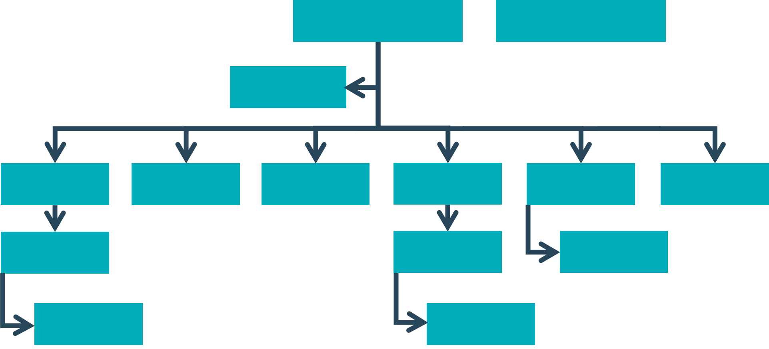  Illustration : Organigramme d’une entreprise, source : illustration propre.
Étape 2 | Sur le site Internet de votre entreprise ou dans des documents internes, cherchez l’organigramme de votre entreprise. Imprimez-le en grand format sur une page A4 et apportez-le au premier jour de CI. Si vous ne trouvez pas d’organigramme, essayez d’en dessiner un par vous-même.

Attentes
- Imprimer l’organigramme de son entreprise ou le dessiner soi-même.
- Apporter l’organigramme lors du premier jour de CI.

Organisation
Durée : 30 minutes
Méthode de travail : travail individuel ; en entreprise avant la première journée de CI
Outils : accès Internet, ordinateur portable/PC, imprimante

Travail préparatoire 2 : Découvrir l’environnement d’apprentissage Konvink

Situation initiale
Pendant votre formation, vous travaillerez beaucoup avec l’environnement d’apprentissage numérique Konvink, que vous avez probablement déjà découvert à l’école professionnelle. Afin que le CI puisse démarrer sans délai, vous devez au préalable vous assurer d’avoir accès à cet environnement d’apprentissage.

Définition de la tâche

Étape 1 | Connectez-vous sur Konvink avec votre login personnel.
Étape 2 | Complétez votre profil personnel (« Mon profil ») si vous ne l’avez pas encore fait à l’école professionnelle :  - vérifiez vos données personnelles ;  - ajoutez les informations manquantes qui vous paraissent importantes ;  - téléchargez une photo de vous.
Étape 3 | 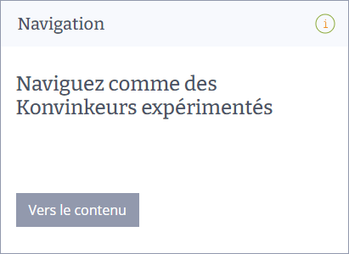  Rendez-vous sur le Dashboard. Regardez le screencast « Naviguez comme des Konvinkeurs expérimentés ».
Étape 4 | 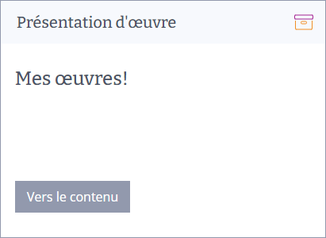  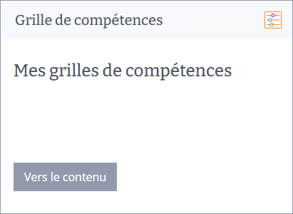  Rendez-vous dans votre portfolio personnel. Regardez les screencasts « Mes œuvres ! » et « Mes grilles de compétences ».
Étape 5 | Épinglez les thèmes suivants au moyen de Stickies :  - Unités d’apprentissage et E-Tests  - Mes mandats pratiques  - Présentation d’œuvre
Étape 6 | Parcourez les différentes box sur Konvink afin d’obtenir une vue d’ensemble. Organisez les box en fonction de leur utilité pour vous.  - Que trouve-t-on dans quelle box ?  - Quelle box est adaptée à quel usage ?
Étape 7 | Notez vos questions et les points à éclaircir en lien avec Konvink et apportez-les au CI.

Attentes
- Savoir se connecter à Konvink sans aide.
- Se familiariser avec Konvink.
- Compléter son profil personnel si cela n’a pas encore été fait à l’école professionnelle.
- Noter les questions et les points en suspens.

Organisation
Durée : 30 minutes
Méthode de travail : travail individuel ; avant la première journée de CI
Outils : accès Internet, ordinateur portable/PC, imprimante

